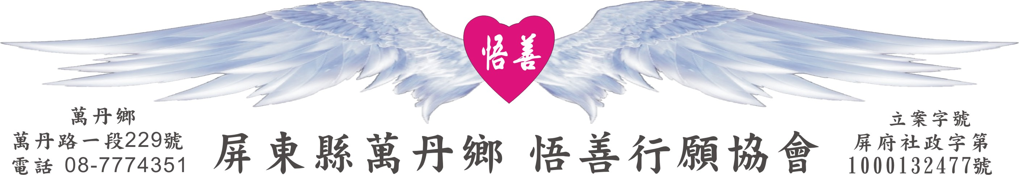
網址：www.53wings.tw 行 願 週 報 2012.03.25
小故事 大啟示

病的不只是身體

媽媽好不容易將我弄上車，我瞥見司機的眉毛微微動了一下。我想，他一定在納悶，好手好腳的人竟然要一個身高只有150公分的老婦人連拉帶拖的塞進計程車？

「麻煩你到送他到忠孝南路建新大樓，謝謝。」母親隨後仔細的向司機叮嚀。那運將大概以為我是個二十幾歲長不大的奶娃，他一定打從心底看不起我，一路上他以一種近乎詭異的眼光從後照鏡中注視著我，那應該就是鄙視吧！

他一直盯著我瞧，我只好努力地轉動不甚靈活的脖子來迴避這種尷尬。經過遠東百貨之後，他竟然繞道而行！真是太過分了！他竟然繞遠路，故意坑錢！到底有沒有良心？我在心底詛咒，讓他也嚐嚐這種痛苦，他就不會這麼對待我！

總算到了，真是一趟災難，生氣的我，費力地將五百塊丟在他的臉上。他默默地撿起五百元，將錢折好放回我的上衣口袋，走出車外，打開我這邊的車門，幫我把助行器打開架好，然後，把我抱出車外。

當我移動時他竟哭了：「我老婆也是這種病，也是和你一樣，慢慢的全身都不能動，上星期在台大醫院火化。以後別走忠孝西路來這裡，那路在整修，一路顛簸，你的身體會更痛，我不收你的錢，小老弟，你要加油。」

對不起，我含著淚向他道歉。看著計程車漸漸遠去，我突然醒悟，我病的不只是這個身體，我的心也病了……。

人不只身體會生病，就連心--思想都會生病。身體生病時自己會有所感覺，會主動找醫生治療，但若思想生病時，往往不自知，而使得心病愈來愈嚴重，會覺得世間萬事皆不順，世人皆與我為敵，上天只幫助他人，卻一再阻礙自己。

俗話說：「心病還需心藥醫。」開朗、樂觀、關懷則是心病的良藥。您知道嗎？意念就像一塊磁鐵。當你身心愉悅、喜歡自己、對這個世界充滿善意，美好的東西就自然地被你所吸引。快樂的你，吸引的是與你相似的東西，所以就吸引讓你快樂的人事境，煩憂的你則吸引讓你煩憂的人事境；這是吸引力法則，亦是信念的奧秘。

悟善禪師向我們開示：【做甚麼，都不如心好】的確如此，只有善的意念--好的心，才能將所學的知識善用、將專長發揮在利益眾生的用途。心若不好，知識反而會成為禍害。修行要修心，保持清淨心、保持心靈喜樂。真發心所做的一切，不是為了能交換日後的往生極樂，而是享受那付出當下的喜悅，在感謝與喜悅當中會凝聚出善的氛圍、詳和的能量，充塞於天地間，不但感動著人心，也安撫著山川大地。

悟，拆開來看就是吾和心的組合，您找到自己的心了嗎？

願，拆開來看就是原和頁的組合，您看到本來面目了嗎？

會 務 報 報：

- 本週善心捐款：李貴美 金額：貳佰元。感謝您！也希望您持續的觀察我們，閱讀行願週報，參與我們的活動，盼望機緣成熟時，一起加入行願羽翼。

二、今年上半年的突飛猛進獎學金申請，本週作業截止，還是沒人申請。經過一番探查，原因有二：
(一)、手續太麻煩了，學校承辦意願不高，要一整個學期和上學期比，這是吃力又沒誘因的工作。不怪他們，這是習性。
(二)、我們陪讀班努力不夠，四個最有希望得獎者，全都沒達到標準。二月份新制實施後，教師增加了，每個孩子都被上緊了發條，我們期待這學期能讓各個孩子都突．飛．猛．進。

三、鄭伊辰、楊縈繡、李瑞雯、李瑞禧於本週完成志工基礎訓。

